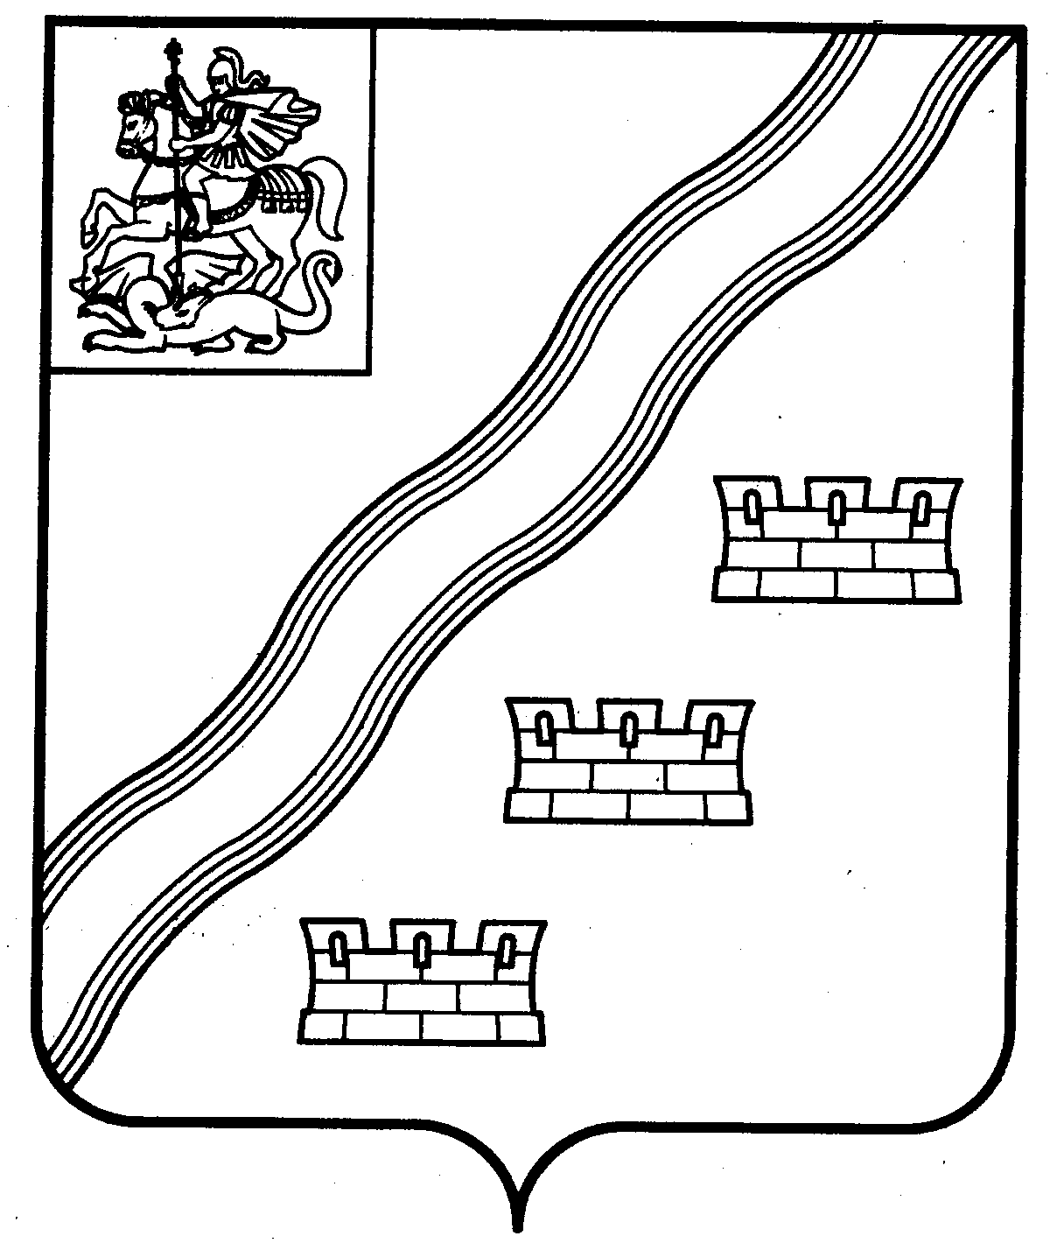

СОВЕТ ДЕПУТАТОВ
НАРО-ФОМИНСКОГО ГОРОДСКОГО ОКРУГА
МОСКОВСКОЙ ОБЛАСТИ

РЕШЕНИЕ
от ____________ № ______
г. Наро-Фоминск

ПРОЕКТ
Об утверждении плана работы Совета депутатов
Наро-Фоминского городского округа на I-е полугодие 2021 года

Рассмотрев предложения руководителей отраслевых (функциональных) органов Администрации Наро-Фоминского городского округа, постоянных депутатских комиссий Совета депутатов Наро-Фоминского городского округа, в соответствии со статьей 16 Регламента Совета депутатов Наро-Фоминского городского округа Московской области, утвержденного решением Совета депутатов Наро-Фоминского городского округа от 25.01.2018 №6/12, руководствуясь Уставом Наро-Фоминского городского округа Московской области, Совет депутатов Наро-Фоминского городского округа решил:

1. Утвердить план работы Совета депутатов Наро-Фоминского городского округа Московской области на I–ое полугодие 2021 года (прилагается).
2. Разместить настоящее решение на официальном сайте органов местного самоуправления Наро-Фоминского городского округа в информационно-телекоммуникационной сети Интернет.
3. Контроль за исполнением настоящего решения оставляю за собой.

Председатель
Совета депутатов Наро-Фоминского
городского округа А.С. Шкурков

СОГЛАСОВАНО:

Заместитель Главы Администрации
Наро-Фоминского городского округа М.Р. Янковский

Начальник договорно-правового отдела
Администрации Наро-Фоминского городского округа А.В. Рекуц

Проект подготовлен отделом по обеспечению
деятельности Совета депутатов
Наро-Фоминского городского округа 34-3-48-99, Демешкина О.Д.
Утвержден
решением Совета депутатов
Наро-Фоминского городского округа
Московской области
от _______________ № ____________

План работы Совета депутатов
Наро-Фоминского городского округа Московской области
на I –ое полугодие 2021 года

- Нормотворческая деятельность

№ п\п | Наименование муниципального правового акта |  | Сроки исполнения |  | Ответственные за подготовку муниципального правового акта, мероприятия
1.1. Местное самоуправление
1 | О внесении изменений в Устав Наро-Фоминского городского округа Московской области |  | по мере необходимости |  | Договорно-правовой отдел,  Отдел по обеспечению деятельности Совета депутатов
2 | Об утверждении плана работы Совета депутатов Наро-Фоминского городского округа на II-ое полугодие 2021 года |  | июнь |  | Отдел по обеспечению деятельности Совета депутатов
  - Вопросы экономики и собственности

1 |  | Об установлении величины порогового значения доходов и стоимости имущества в целях признания граждан малоимущими и предоставления им по договорам социального найма жилых помещений муниципального жилищного фонда |  | январь | Комитет по управлению имуществом  Администрации
2 |  | Утверждение Положения о порядке создания, изменения типа, реорганизации, ликвидации муниципальных учреждений Наро-Фоминского городского округа Московской области |  | март | Комитет по управлению имуществом  Администрации
3 |  | Утверждение Положения о порядке списания имущества, находящегося в собственности муниципального образования Наро-Фоминский городской округ Московской области |  | март | Комитет по управлению имуществом  Администрации
4 |  | Подготовка проектов решений по текущим вопросам |  | в течение года | Отраслевые (функциональные), территориальные органы и структурные подразделения Администрации, КСП
  - Вопросы бюджетного, налогового и финансового регулирования

1 |  | Об утверждении отчета об исполнении бюджета Наро-Фоминского городского округа за 2020 год |  | май - июнь | Финансовое управление
2 |  | О внесении изменений в решение Совета депутатов Наро-Фоминского городского округа о бюджете на 2021 год и на плановый период 2022 и 2023 годов |  | по мере необходимости | Финансовое управление
3 |  | О внесении изменений в муниципальные правовые акты Совета депутатов Наро-Фоминского городского округа |  | по мере необходимости | Отраслевые (функциональные), территориальные органы и структурные подразделения Администрации
  - Социальные и другие вопросы

1 |  | О внесении изменений в муниципальные правовые акты Совета депутатов Наро-Фоминского городского округа |  | по мере необходимости | Отраслевые (функциональные) органы, территориальные органы и структурные подразделения Администрации

- Контроль за исполнением федеральных законов, законов Московской области, муниципальных правовых актов Наро-Фоминского городского округа

1 | Отчет начальника УМВД России по Наро-Фоминскому городскому округу о результатах деятельности Управления Министерства внутренних дел России по Наро-Фоминскому городскому округу за 2020 год | январь | Управление МВД России по Наро-Фоминскому городскому округу
2 | Отчет Главы Наро-Фоминского городского округа  о результатах своей деятельности и результатах деятельности Администрации Наро-Фоминского городского округа за 2020 год | март | Отраслевые (функциональные) органы, территориальные органы и структурные подразделения Администрации,  КСП
3 | Доклад Общественной палаты  Наро-Фоминского городского округа о состоянии и развитии институтов гражданского общества в  Наро-Фоминском городском округе в 2020 году | февраль | ОП, отдел по обеспечению деятельности Совета  депутатов
4 | Отчет председателя Контрольно-счетной палаты  Наро-Фоминского городского округа о деятельности Контрольно-счетной палаты Наро-Фоминского городского округа за 2020 год | март | КСП, отдел по обеспечению деятельности Совета  депутатов

- Заседания Совета депутатов, другие формы работы Совета депутатов

1 | Заседания Совета депутатов | по мере необходимости, но не реже одного раза в три месяца | Отдел по обеспечению деятельности Совета депутатов
2 | Публичные слушания по проекту решения Совета депутатов Наро-Фоминского городского округа «О внесении изменений в Устав Наро-Фоминского городского округа Московской области» | по мере необходимости | Отдел по обеспечению деятельности Совета депутатов,  договорно-правовой отдел
3 | Публичные слушания по проекту решения Совета депутатов Наро-Фоминского городского округа «Об утверждении отчета об исполнении бюджета Наро-Фоминского городского округа за 2020 год» | июнь | Отдел по обеспечению деятельности Совета депутатов,  договорно-правовой отдел, КСП, Финансовое управление

- Работа постоянных депутатских комиссий Совета депутатов

1 | Заседания постоянных депутатских комиссий по вопросам, входящим в их компетенцию | в течение года | Председатели постоянных депутатских комиссий
2 | Осуществление контроля за исполнением решений Совета депутатов | в течение года | Председатель Совета депутатов
3 | Участие в предварительном рассмотрении вопросов, включенных в повестку дня заседаний Совета депутатов | в течение года | Председатели постоянных депутатских комиссий
4 | Участие в рассмотрении и подготовке ответов на вопросы, полученные в результате обращений граждан Наро-Фоминского городского округа и юридических лиц в адрес Совета депутатов | в течение года | Председатели постоянных депутатских комиссий

V. Организационно - массовая работа

1 | Организация подготовки и проведения заседаний Совета депутатов | в течение  года | Отдел по обеспечению деятельности Совета депутатов, отраслевые (функциональные) органы, территориальные органы и структурные подразделения Администрации
2 | Организация подготовки и проведения депутатских и публичных слушаний | в течение  года | Отдел по обеспечению деятельности Совета депутатов, отраслевые (функциональные) органы и структурные подразделения Администрации
3 | Организация подготовки и проведения заседаний постоянных депутатских комиссий | в течение  года | Председатели постоянных депутатских комиссий
4 | Прием избирателей депутатами Совета депутатов Наро-Фоминского городского округа в соответствии с утвержденным графиком приема | в течение  года | Отдел по обеспечению деятельности Совета депутатов
5 | Встречи депутатов Совета депутатов Наро-Фоминского городского округа с избирателями | в течение  года | Депутаты Совета депутатов
6 | Взаимодействие с Московской областной Думой | в течение  года | Отдел по обеспечению деятельности Совета депутатов
7 | Взаимодействие с Администрацией Наро-Фоминского городского округа по вопросам, относящимся к ведению органов местного самоуправления | постоянно в течение года | Отдел по обеспечению деятельности Совета депутатов

VI. Вопросы для обсуждения на заседании Совета депутатов

1 | Вопросы по предложениям Главы Наро-Фоминского городского округа, постоянных депутатских комиссий, депутатов Совета депутатов | по мере необходимости | Отдел по обеспечению деятельности Совета депутатов

